3. Kontrolní termín

• Rozšíření aplikace o flashcards a testovací modul.
• Napojení logiky na data (generování otázek, vyhodnocování odpovědí).
• První testování funkčnosti a ladění.
V tomto kontrolním termínu jsem se zaměřil především na rozšíření práce s umělou inteligencí a na dokončení funkčních částí aplikace, které slouží k efektivnímu učení. Hlavním cílem bylo navázat na předchozí kontrolní termín a rozšířit aplikaci o další studijní nástroje.
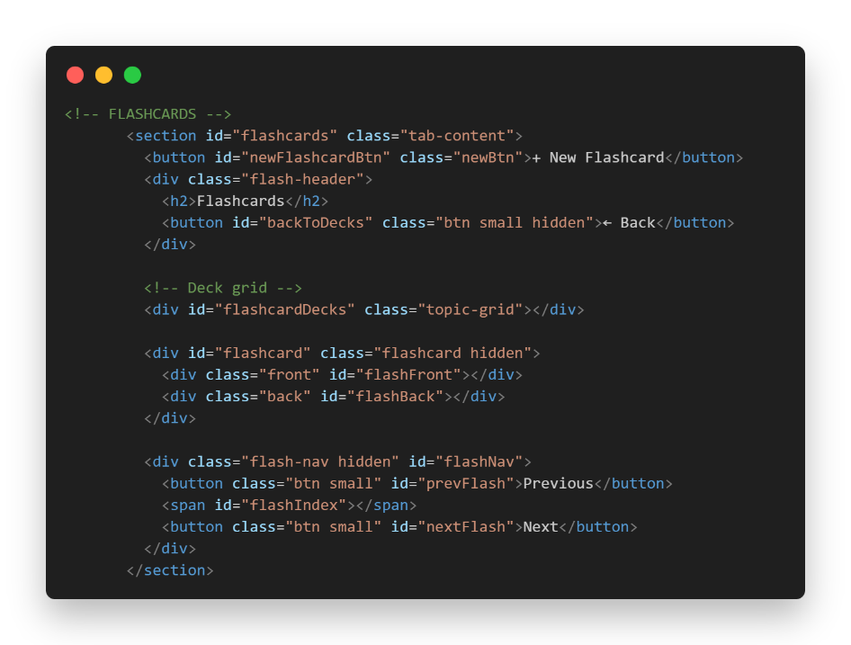
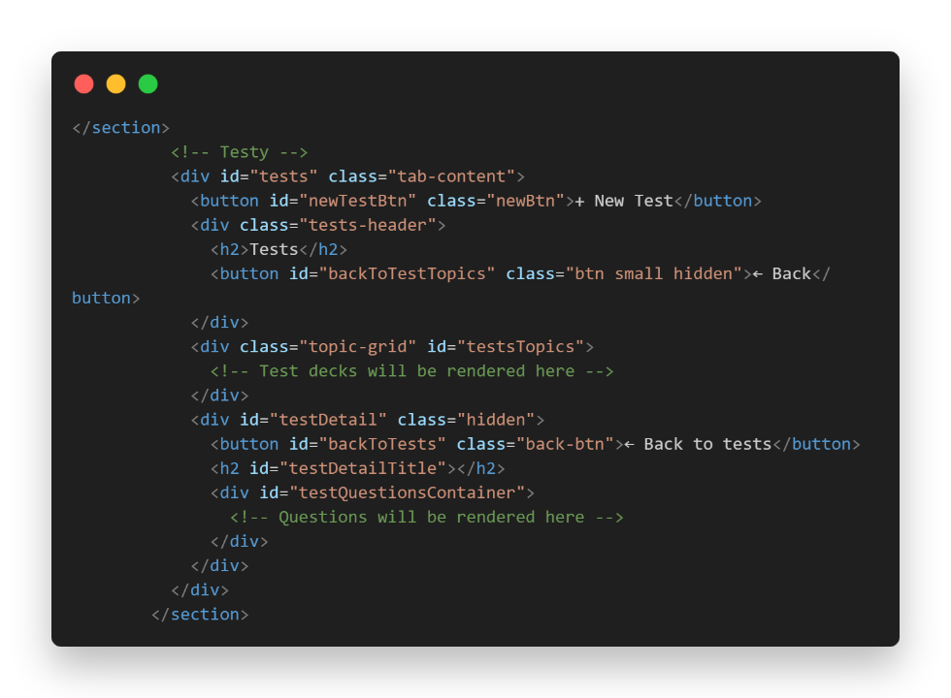

Nejprve jsem rozšířil základní strukturu aplikace o další záložky, konkrétně Flashcards a Tests. Tyto záložky jsou součástí hlavní navigace aplikace a umožňují uživateli přepínat mezi jednotlivými funkcemi bez nutnosti znovunačtení stránky.
Chat zůstává výchozí záložkou aplikace, protože slouží jako hlavní vstupní bod pro komunikaci s umělou inteligencí a zadávání témat.

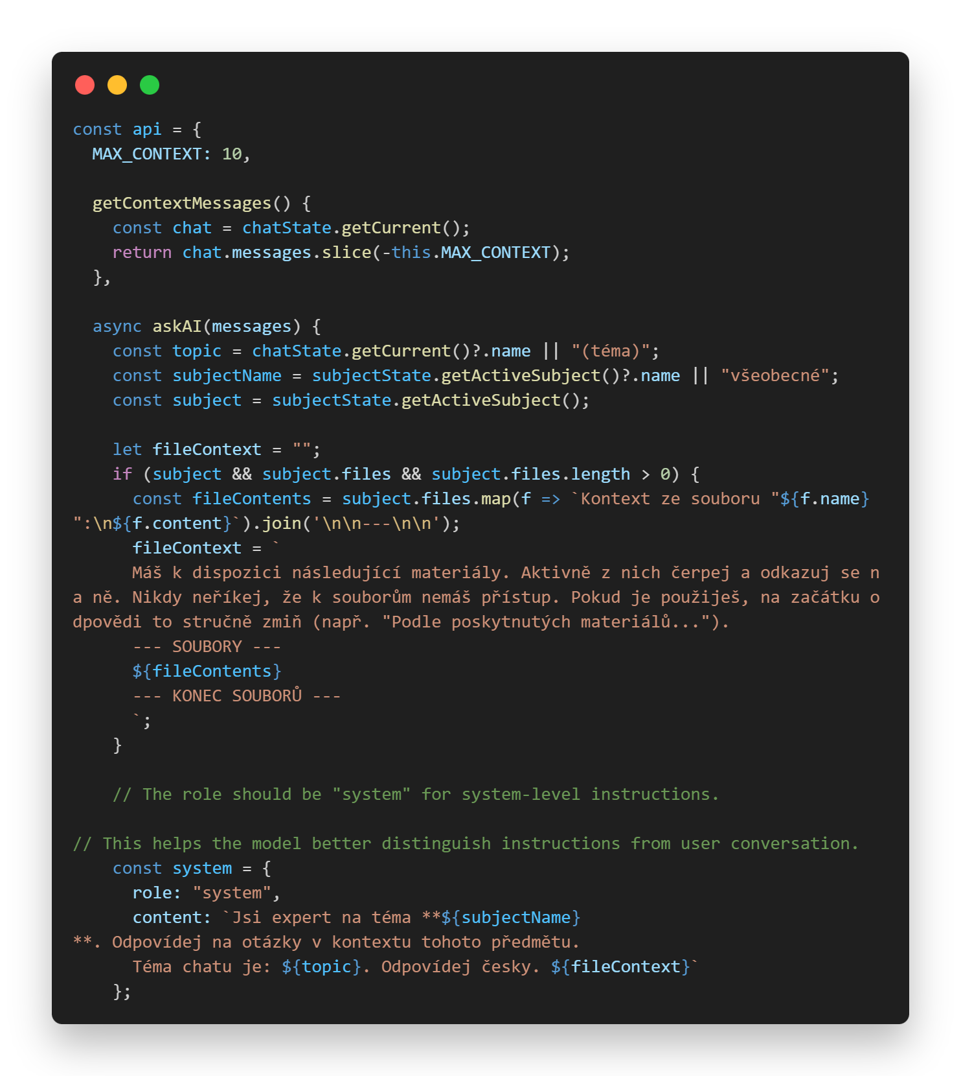

Důležitou částí tohoto kontrolního termínu je práce s kontextem chatu. Každý chat představuje samostatné téma, ke kterému uživatel komunikuje s umělou inteligencí. Umělá inteligence odpovídá pouze v rámci aktuálně zvoleného chatu, což zajišťuje tematickou konzistenci odpovědí.
Pro zachování kontextu je při každém dotazu odesílána také historie několika posledních zpráv z daného chatu.

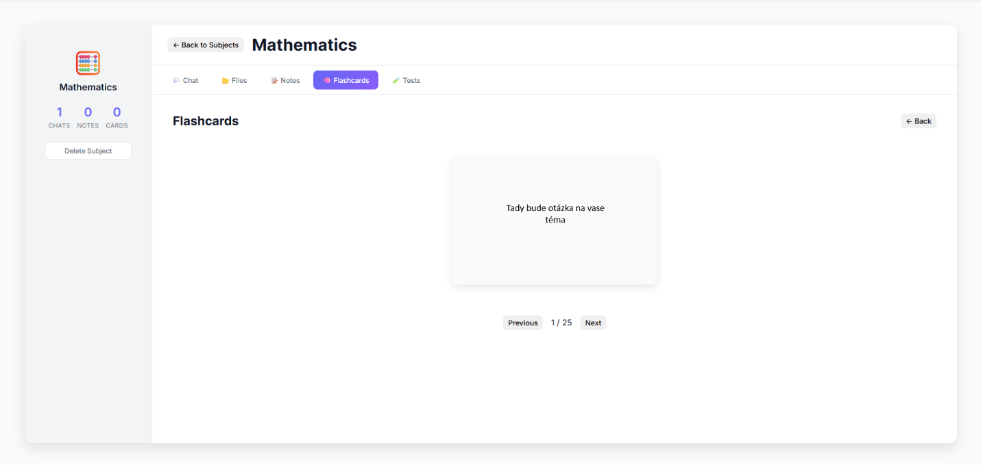

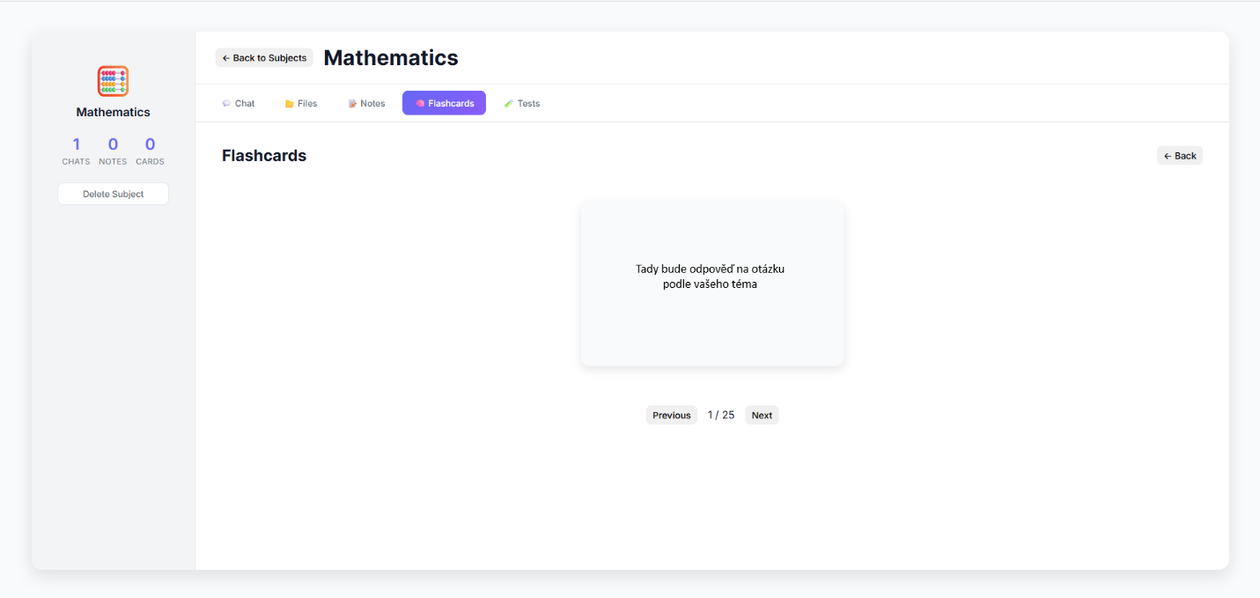

Další významnou částí 3. kontrolního termínu je implementace generování kartiček (Flashcards). Kartičky slouží k procvičování učiva formou otázek a odpovědí.
Princip fungování je podobný jako u výpisků, rozdíl je v tom, že umělá inteligence generuje strukturované dvojice otázek a odpovědí. Každá kartička má dvě strany – na jedné straně je otázka a na druhé odpověď.

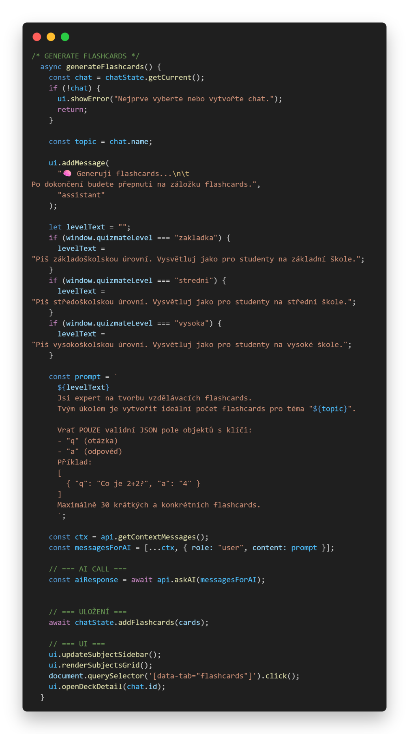

Po vygenerování jsou kartičky uloženy do aktuálního chatu a následně zobrazeny uživateli v samostatném rozhraní. Uživatel může mezi kartičkami přepínat pomocí navigačních tlačítek a kartičky lze otáčet kliknutím.
Tento způsob učení umožňuje uživateli efektivně si ověřovat své znalosti k danému tématu.

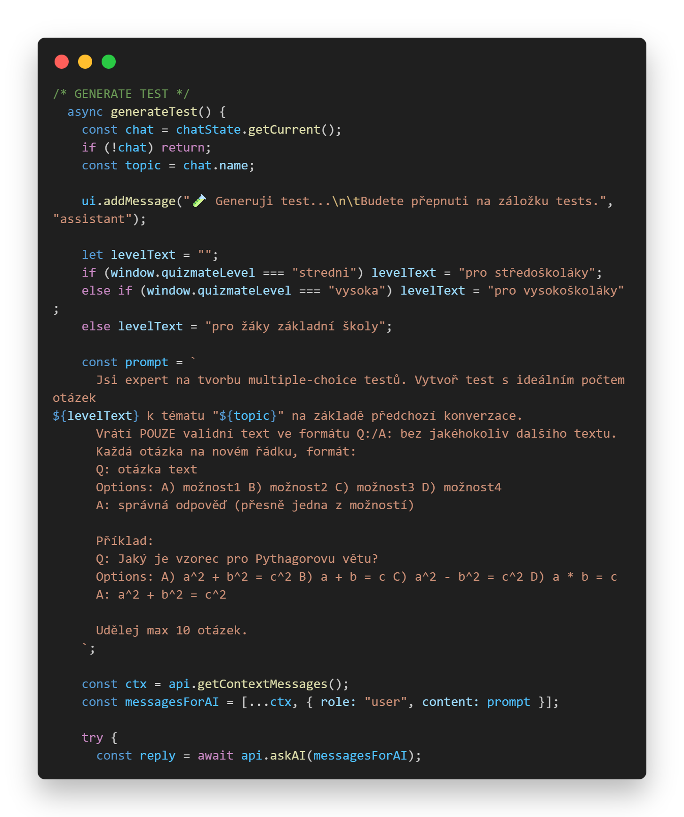

Součástí tohoto kontrolního termínu je také struktura pro testy. Testy jsou plně implementované. Podobně jako u kartiček a výpisků, uživatel zmáčkne tlačítko pro vygenerování testu, následně se uživateli zobrazí test s přiměřeným počtem otázek, struktura testu je „Otázka | Odpověď: A / B / C / D“.

Třetí kontrolní termín tak rozšiřuje aplikaci o další důležité studijní nástroje a posouvá projekt blíže k plnohodnotné učební aplikaci využívající umělou inteligenci.

